

Offre LADIC BOUTIQUE

Solution de commerce en ligne

Présentation de l’offre LADIC BOUTIQUE

L’ADIC propose une véritable boutique en ligne, fonctionnant avec un poste de gestion en local très convivial et permettant de gérer l’ensemble des produits vendu par une une société.

Cette solution a pour avantage de ne nécessiter aucune connaissance en informatique pour pouvoir être administrée.

La solution de commerce en ligne « LADIC BOUTIQUE » se compose d’une application Access 2000 et d’un site internet.

Cette solution est destinée à toute société(LA SOCIETE) voulant commercialiser ses produits sur internet.

Application de gestion « LADIC BOUTIQUE »

Modèle de l’application Access
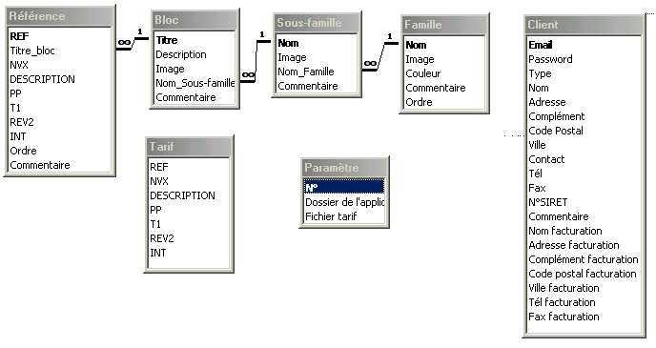

Gestion des clients
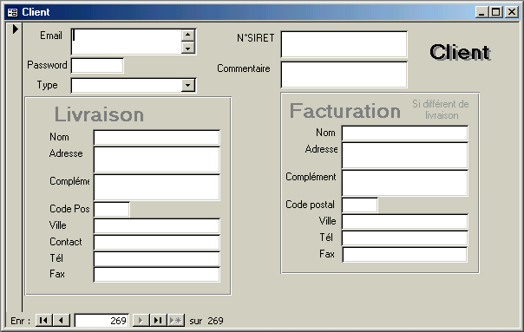

Permet de saisir les coordonnées des clients et de leur affecter un password pour l’identification sur le site internet.

Gestion des Familles et sous-familles
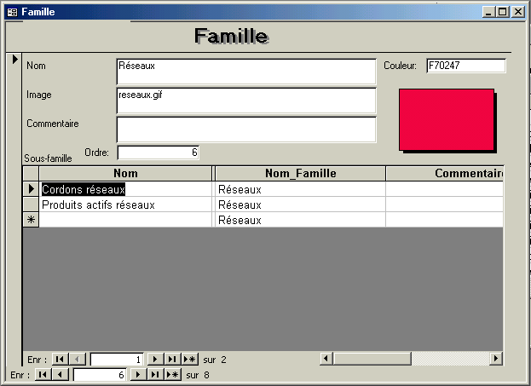

Permet la gestion des familles et sous-fammilles de produits sur le site.

Gestion des blocs
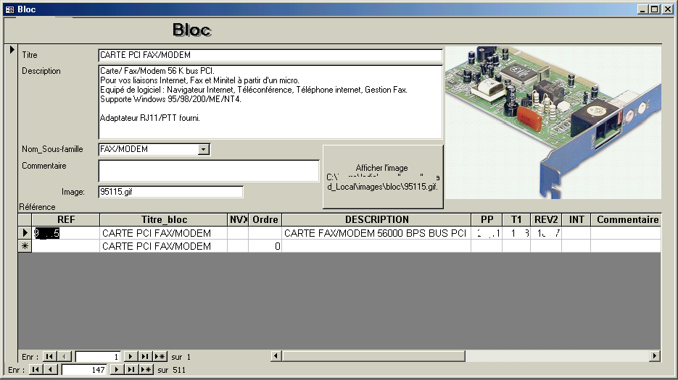

Permet la gestion des blocs de références et associe les photos des produits.

Gestion des références

Permet de gérer les références (nouveautés, promotions, …) et quatres tarifs : tarif PU (prix public), T1 (tarif revendeur 1), Rev2 (tarif revendeur 2), Int (tarif intégrateur) correspondant à chaque type de clients.

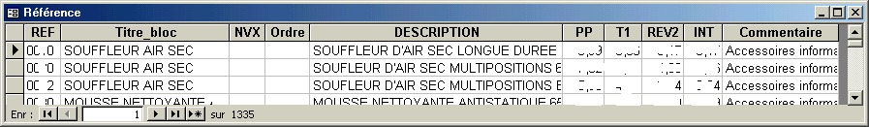

La boutique Internet

Le fonctionnement de la boutique internet est le suivant :
LA SOCIÉTÉ gère ses clients, produits, références, etc… dans la base access en local. A tout moment LA SOCIÉTÉ peut uploader par FTP la base access sur le site de la boutique qui prend alors en compte les modifications. La base access n’est jamais downloadée. Les échanges du site vers LA SOCIÉTÉ se font par mail.

La boutique internet est constituée des huit menus ci-dessous :

Présentation
Trois pages de présentation, LA SOCIÉTÉ devra fournir textes et images pour cette partie.

Catalogue
Fonctionnement automatique à partir de la base Access.

Nous contacter
LA SOCIÉTÉ devra communiquer les adresses mail de contacts (ex : contacts@La société.fr)

Promotion
Fonctionnement automatique à partir de la base Access.

Enregistrement
LA SOCIÉTÉ devra communiquer l’adresse mail d’envoie des enregistrements des clients (ex : enregistrement@La société.fr)

S’identifier
Fonctionnement automatique à partir de la base Access.

Rechercher
Fonctionnement automatique à partir de la base Access.
Recherche sur les références et les descriptions.

Caddie
Gestion du caddie client.
LA SOCIÉTÉ devra communiquer l’adresse mail d’envoie des commandes clients (ex : commandes@La société.fr)

Pré-requis
LA SOCIÉTÉ devra fournir le contenu texte et image de la partie « Présentation » sous format numérique.
LA SOCIÉTÉ devra disposer d’un hébergement internet compatible avec la boutique (ASP/Access 2000, SMTPsvg.Mailer, accès FTP).

